 | 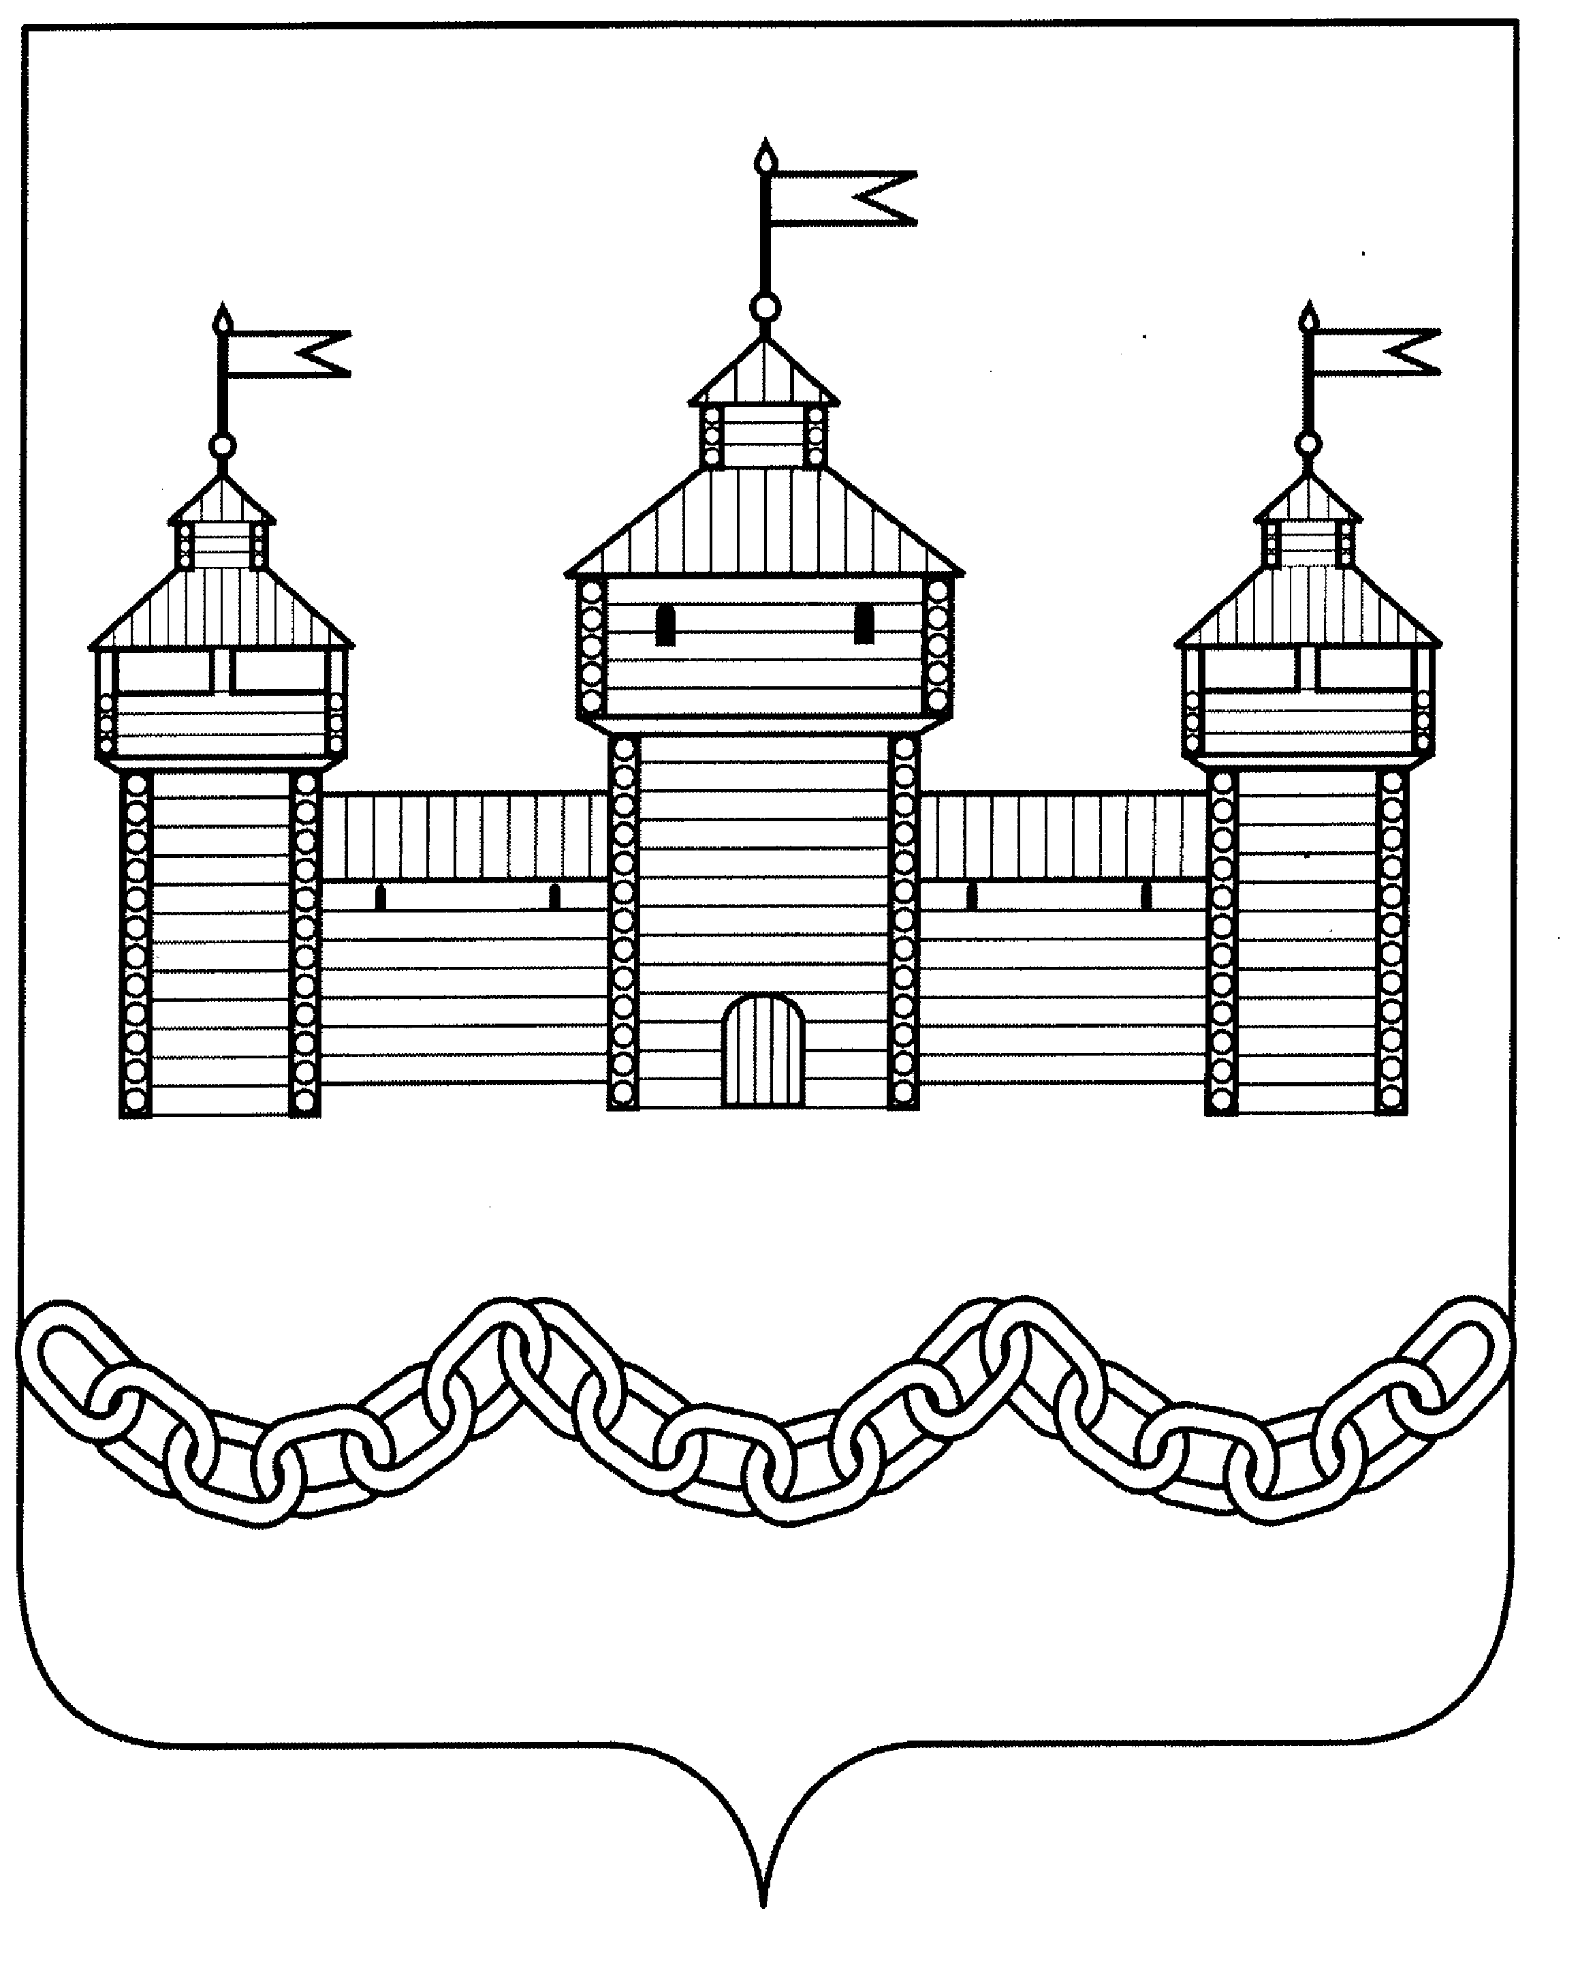

РАСПОРЯЖЕНИЕ

АДМИНИСТРАЦИИ ДОБРОВСКОГО МУНИЦИПАЛЬНОГО ОКРУГА

01.03.2024 г. |  | с. Доброе | №258

Об утверждении перечня документов

В соответствии с Законом Липецкой области от 04.12.2003 № 81-ОЗ (ред. от 02.08.2022) «О правовом регулировании земельных правоотношений в Липецкой области», Уставом Добровского муниципального округа Липецкой области,

- Утвердить перечень документов, необходимых для принятия решения о постановке на учет в целях предоставления земельного участка (приложение 1)
- Контроль за исполнением настоящего распоряжения оставляю за собой

Глава администрации Добровского
муниципального округа А.А. Попов

Левитова Е.Л.
22510

Приложение 1 к распоряжению
администрации Добровского муниципального округа от 01.03.2024г. №258-р.

Перечень документов, необходимых для принятия решения о постановке на учет в целях предоставления земельного участка

Заявление о постановке на учет в целях предоставления земельного участка в собственность бесплатно подается в орган, уполномоченный на предоставление земельных участков, либо в форме электронного документа с использованием федеральной государственной информационной системы "Единый портал государственных и муниципальных услуг".

1. С целью строительства индивидуального жилого дома или для ведения личного подсобного хозяйства (приусадебный земельный участок) заявление по форме представляется в двух экземплярах (один экземпляр возвращается гражданину, имеющему трех и более детей, с указанием даты принятия заявления) с предъявлением следующих документов:
1) документа, удостоверяющего личность заявителя;
2) документов, удостоверяющих личность лиц старше 14 лет, указанных в качестве членов семьи, либо их копий, заверенных в установленном законодательством Российской Федерации порядке;
3) документов, подтверждающих родственные отношения заявителя и лиц, указанных им в качестве членов семьи, либо их копий, заверенных в установленном законодательством Российской Федерации порядке;
4) свидетельств о государственной регистрации рождения детей (для детей до 14 лет) в случаях: рождения на территории Российской Федерации до 1 октября 2018 года, рождения вне пределов территории Российской Федерации до 1 января 2019 года, выданных компетентным органом иностранного государства с нотариально удостоверенным переводом на русский язык и легализованных в порядке, установленном действующим законодательством;
5) свидетельства о государственной регистрации брака в том числе, регистрации брака вне пределов территории Российской Федерации, выданного компетентным органом иностранного государства с нотариально удостоверенным переводом на русский язык и легализованного в порядке, установленном действующим законодательством.
6) документ о признании органом местного самоуправления гражданина малоимущим, данный документ действителен в течении 6 месяцев.
7) документ о зарегистрированных лицах по месту проживания заявителя, выданный соответствующей организацией;
8) документ, подтверждающий отнесение заявителя к льготной категории граждан.

Если в заявлении гражданина имеется указание на жилое помещение, которое непригодно для проживания, то помимо документов, указанных в пунктах 1 - 8, заявитель представляет заключение комиссии для оценки жилых помещений жилищного фонда о признании жилого помещения непригодным для постоянного проживания.
Если в заявлении гражданина имеется указание на тяжелую форму хронического заболевания у него (членов его семьи), то помимо документов, указанных в пунктах 1 - 8, заявитель предъявляет справку медицинского учреждения о наличии заболевания.

- Для целей огородничества, ведения личного подсобного хозяйства (полевой земельный участок), садоводства, заявление по форме представляется в двух экземплярах (один экземпляр возвращается гражданину, с указанием даты принятия заявления) с приложением документов, указанных в пунктах 1-5,8.

Все документы, прилагаемые к заявлению, представляются в подлинниках (для сверки) и копиях. Сверка производится немедленно, после чего подлинники документов возвращаются гражданину лицом, принимающим документы.
Документы каждой семьи рассматриваются индивидуально и при необходимости могут быть затребованы дополнительные документы.

Уполномоченный орган на предоставление земельных участков самостоятельно запрашивает:
от федерального органа исполнительной власти, осуществляющего государственный кадастровый учет и государственную регистрацию прав, выписку из Единого государственного реестра недвижимости о правах гражданина и членов его семьи на имеющиеся, имевшиеся за пять предшествующих лет на праве собственности жилые помещения на территории Липецкой области;
от территориального органа федерального органа исполнительной власти в сфере внутренних дел сведения о лицах, зарегистрированных совместно с заявителем по месту пребывания и по месту жительства, содержащиеся в базовом государственном информационном ресурсе регистрационного учета граждан Российской Федерации по месту пребывания и по месту жительства в пределах Российской Федерации;
от Фонда пенсионного и социального страхования Российской Федерации и (или) федерального органа исполнительной власти, осуществляющего функции по контролю и надзору за соблюдением законодательства о налогах и сборах, сведения о рождении ребенка, о смерти ребенка, родителей ребенка, о государственной регистрации заключения (расторжения) брака, содержащиеся в Единой государственной информационной системе социального обеспечения и (или) Едином государственном реестре записей актов гражданского состояния;
от органов государственного технического учета и технической инвентаризации объектов капитального строительства справку по месту жительства о наличии (отсутствии) жилых помещений на всех членов семьи, родившихся до 1 января 1999 года;
от органов местного самоуправления договор социального найма жилого помещения муниципального жилищного фонда.
Заявитель вправе представить данные документы по собственной инициативе.

Согласно Жилищного Кодекса РФ граждане при постановке на учет в качестве нуждающихся в жилье обязаны подтверждать факт прописки за пять лет.

